**TRƯỜNG ĐẠI HỌC CÔNG NGHỆ THÔNG TIN**

**KHOA CÔNG NGHỆ PHẦN MỀM**



**Tên Đề tài: LẬP TRÌNH GAME CONTRA BẰNG DIRECTX9**

**Giáo Viên hướng dẫn:** Th.S Nguyễn Phương Anh

Th.S Hoàng Văn Hà

**Sinh Viên thực hiện:**

Bùi Đình Lộc Thọ 13520844

Hoàng Mạnh Thắng 13520772

Nguyễn Văn Quang 13520675

Nguyễn Thị Hằng 13520244

**Lời cảm ơn**

Đầu tiên, nhóm chúng em xin gởi lời cảm ơn chân thành đến tập thể quý Thầy Cô Trường Đại học Công nghệ thông tin – Đại học Quốc gia TP.HCM và quý Thầy Cô khoa Nhập môn Công Nghệ Phần Mềm đã giúp cho nhóm chúng em có những kiến thức cơ bản làm nền tảng để thực hiện đề tài này.

Đặc biệt, nhóm chúng em xin gửi lời cảm ơn và lòng biết ơn sâu sắc nhất tới Thầy Nguyễn Phương Anh và Thầy Hoàng Văn Hà.Đã giúp nhóm chúng em hoàn thành tốt báo cáo môn học của mình.

Trong thời gian một học kỳ thực hiện đề tài, nhóm chúng em đã vận dụng những kiến thức nền tảng đã tích lũy đồng thời kết hợp với việc học hỏi và nghiên cứu những kiến thức mới. Từ đó, nhóm chúng em vận dụng tối đa những gì đã thu thập được để hoàn thành một báo cáo đồ án tốt nhất. Tuy nhiên, trong quá trình thực hiện, nhóm chúng em không tránh khỏi những thiếu sót. Chính vì vậy, nhóm chúng em rất mong nhận được những sự góp ý từ phía các Thầy Cô nhằm hoàn thiện những kiến thức mà nhóm chúng em đã học tập và là hành trang để nhóm chúng em thực hiện tiếp các đề tài khác trong tương lai.

Xin chân thành cảm ơn các quý Thầy Cô !

Phụ lục Trang

I - Giới thiệu về game 1

1. Concept 1

2. Lợi ích 2

3. Game Play 2

4. Hệ thống đối tượng và items 3

4.1 Enemies 3

4.2 Objects 7

4.3 Bosses (cũng là enemy) 8

4.4 Items 10

5. Tương tác giữa các đối tượng. 11

6. Sơ đồ các màn hình game. 12

6. Sơ đồ màn hình 12

6.1 Start Scene 13

6.2 Loading Scene 14

6.3 Option Scene 15

6.4 Highscore Scene 16

6.5 Help Scene 17

6.6 Play Scene 18

6.7 Gameover Scene 19

6.8 End Scene 20

7. Màn chơi 21

7.1 Màn 1: Jungle 21

7.2 Màn 2: Water Fall 23

7.3 Màn 3: Snow Field 26

II - Các kỹ thuật áp dụng trong game: 28

1. Quadtree 28

2. Sử dụng ThirdParty 28

3. HLSL 28

4. Design Parterns 31

5. Multi-Thread: 31

6. fixed Frame Rate (cố định frame) 31

III - Kết luận 31

1. Đánh giá mức độ hoàn thiện của game: 31

2. Các kiến thức học được và từ đó áp dụng vào game: 31

3. Hướng phát triển: 32

4. Tài liệu tham khảo: 32

# 

# I - Giới thiệu về game

## Concept

Việc cứu thế giới tưởng chừng như một điều ngoài sức tưởng tượng, nhưng trong game Contra, người chơi sẽ vào vai nhân vật lính thủy đánh bộ, vượt qua những gian nan thử thách, để giải cứu thế giới.

- Năm 2631: câu truyện bắt đầu với 1 báo cáo từ New Zealand: 1 thiên thạch vừa bất ngờ đâm xuống vùng biển lân cận.

- 2 năm sau: Đoàn quân ngoài hành tinh của Red Falcon bắt đầu reo rắc thảm họa cho nhân loại.

- Nhân vật chính của chúng ta: 2 lính thủy đánh bộ, Bill và Lance lập thành 1 đội với cái tên Contra. Nhiệm vụ: ngăn chặn thế giới khỏi sự hủy diệt. Khi chơi game, các bạn đóng vai 2 nhân vật, trở thành những siêu anh hùng để cứu thế giới.

- Người chơi sẽ chết ngay trong lần trúng đạn hay chạm vào một số quân địch, tạo cảm giác khó khăn, đòi hỏi người chơi phải tập trung, không lơ là trong từng bước đi. Tuy nhiên, mỗi màn người chơi sẽ có 3 mạng, và với số điểm tích được nhất định, sau khi tiêu diệt quân địch, người chơi có thể được thêm một mạng nữa, giúp người chơi có thể “tái sinh” sau những sơ suất không đáng có. Vượt qua từng màn, người chơi sẽ dần chạm tới việc giải cứu thế giới.

- Game cung cấp chế độ chơi hai người, giúp người chơi cảm nhận được tinh thần đồng đội, cùng nhau vượt qua khó khăn, cùng nhau thực hiện nhiệm vụ cao cả.

- Game thuộc thể loại platformer đi cảnh, mang phong cách đồ họa 8-bit, những hình ảnh được lấy từ game Contra trên nền tảng NES đem lại cho người chơi trở về tuổi thơ với 1 trong những game đình đám trong nền NES ngày xưa .

- Game dành cho PC, thuộc thể loại game offline.

## Lợi ích

* + **Phản xạ nhanh hơn, tay và mắt phối hợp tốt hơn**
  + **Bạn sẽ kiên trì hơn, biết cách phối hợp trong làm việc nhóm**
  + **Điều trị những căn bệnh mãn tính**
  + **Chơi game giúp giảm đau**
  + **Tốt cho mắt**

## Game Play

* + Contra là một game kiểu platformer thuần túy và độ càng tăng khi đi sâu vào các màn chơi sau.



* + Người chơi sẽ được trang bị một khẩu súng, với số lượng đạn không hạn chế, và có thể nâng cấp để có những khả năng mới và bắn các loại đạn khác nhau.
  + Các loại weapon có thể được tìm thấy trong các Static Weapon hoặc Capsule Weapon. Và nếu bắn trúng thì các power-up sẽ rơi ra ngoài và người chơi có thể thu thập để nâng cấp weapon.
  + Weapon có thể bị mất nếu người chơi tiếp xúc enemies hoặc Weapon đi quá khung hình màn chơi. Người chơi có thể bắn đạn theo 8 hướng và có thể nằm.
  + Game bắt đầu với 3 mạng tương ứng với 3 huy chương được hiển thị trong game. Người chơi có thể kiếm thêm mạng bằng các tiêu diệt đủ enemies và giúp nâng cao thêm điểm số của mình.
  + Tất cả mọi màn đều có boss và nhiệm vụ của bạn là tiêu diệt boss để đến được màn tiếp theo. Game có tổng cộng 3 màn chơi với những lối chơi và enemies khác nhau tạo nên sự hấp dẫn và mới lạ.

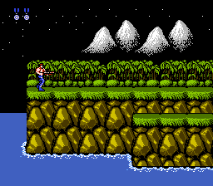

## Hệ thống đối tượng và items

### Enemies

* + - **Soldier**: F:\Github\DirectX-Contra\MyFrameWork\MyFrameWork\Resources\Sprites\soldier\soldierjump00.png

là một lính đối phương sẽ làm chết player nếu chạm vào player (khi không ở trạng thái bất tử).

* Có thể xuất biện bất cứ đâu từ trên hoặc trái, phải, dưới.
* States: Chạy, Nhảy, Bắn, Chết (khi trúng đạn).
* HP: 1.
* Point: 100.  
    
    
    
  + - **Cannon**: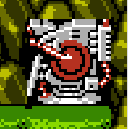

Súng máy, bật lên khỏi mặt đất khi player nằm trong tầm bắn.

* + - * Cannon chỉ có thể bắn về phía trước, player có thể nằm xuống để tránh đạn và player có thể đi ngang qua cannon được.
      * States: chuẩn bị (chờ đến khi player nằm trong tầm bắn - range), xuất hiện (bật khỏi mặt đất), ngắm, bắn, chết.
      * HP: 8 (so với đạn cơ bản).
      * Point: 500.
    - **Failing Stone**: 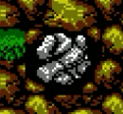

Tảng đá. Rớt xuống phía dưới, gặp địa hình (đất) sẽ nảy lên rồi rớt xuống, cứ như vậy cho đến khi thoát khỏi viewport.

* Player có thể đi xuyên qua khi FailingStone vừa xuất hiện và chưa bắt đầu rơi xuống. Khi rơi xuống nếu chạm vào FailingStone thì Player sẽ bị chết.
* States: xuất hiện, rơi, chết.
* HP: 8
* Point: 500  
  + - **Bazoka soldier**: C:\Users\Sky\Documents\GitHub\DirectX-Contra\MyFrameWork\MyFrameWork\Resources\Sprites\Enermy\bazoka\bazokafire00.png

Bắn theo một hướng từ trái qua phải từ lúc xuất hiện.  
States : đứng yên, bắn  
HP : 10

Point : Điểm đạt được khi tiêu diệt 500

* + - **Blazer**: C:\Users\Sky\Documents\GitHub\DirectX-Contra\MyFrameWork\MyFrameWork\Resources\Sprites\blazer\blazer00.png

Ngọn lửa xuất hiện tại màn 2 di chuyển tuần hoàn theo quỹ đạo là một đường thẳng.  
States : di chuyển.  
Không thể tiêu diệt

* + - **Mine**: C:\Users\Sky\Documents\GitHub\DirectX-Contra\MyFrameWork\MyFrameWork\Resources\Sprites\Enermy\mine\mine00.png

Mìn được kẻ địch bắn tung ra, Buộc người chơi phải khéo léo tránh né.  
States : Rơi.  
Không thể tiêu diệt

* **Gunrotating:** 

Phổ biến trong nửa đầu tiên của game, Dễ dàng tiêu diệt đối thủ, khi người chơi đến, Gunrotating kích hoạt và xoay góc súng theo người chơi và bắn.Bạn chỉ có thể bắn Gunrotating khi chúng được kích hoạt và mở.

* States: close, open, swaveling, shoot, dead
* HP: 10
* Point: 1000  
  + **Scubar solider:** 

Khi người chơi đến, tấn công bằng cách bắn một viên đạn lên một độ cao rồi tách thành ba viên trước . Khi rơi xuống mặt đất, rồi núp vào thác nước. sau một thời gian, lại tiếp tục bắn cho đến khi người chơi tiêu. Bạn chỉ có thể tiêu diệt chúng khi chúng nhô lên khỏi mặt nước, và tiêu diệt chúng chỉ trong một lần bắn.

* + - * States:hide, shoot, explore
      * HP: 1
      * Point: 1000
    - **Tank**: 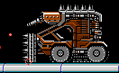

Những chiếc xe lăn từ từ và dừng lại nửa chừng, bắn vào người chơi theo 3 vị trí, sau một khoảng thời gian tiếp tục lăn qua bên trái. Bạn không thể nhảy qua chúng, bạn phải bắn liên tục tiêu diệt chúng trước khi chúng lăn thêm lần nữa và đè nát bạn.

* States: Start, shoot, explore
* HP: 40
* Point: 5000
  + - **SniperBasic**: 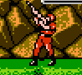

Có 6 góc nhắm bắn, mỗi góc nhắm bắn có 3 góc bắn, người chơi chạm vào là chết. Bị tiêu diệt trong một phát đạn. Có các state: stand,tuning, dead.

* States: stand, tuning, dead
* HP: 1
* Point: 500  
  + - **SniperHiden**: 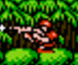

Núp trong lùm, khi người chơi đến, xuất hiện. Có 2 góc nhắm bắn, người chơi chạm vào là chết. Bị tiêu diệt trong một phát đạn. Có các state: hiden, showing, dead.

* States: hiden, show, dead
* HP: 1
* Point: 500  
  + - **SniperEnd**: 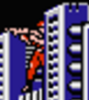

Có 2 góc nhắm bắn, mỗi góc nhắm bắn có 3 góc bắn. Bị tiêu diệt trong một phát đạn. Có các state: hiden,stand, turning, dead.

* States: hiden,stand, tuning, dead
* HP: 1
* Point: 500

### Objects

* **Capsule Weapon:**

dạng viên tiếp tế vũ khí (vật phẩm) cho player.

* CapsuleWeapon được bay từ trái sang phải (ở map 1 và map 5) hoặc bay từ dưới lên (map 3). Khi player bắn trúng CapsuleWeapon, nó sẽ nhả ra một loại vũ khí cho player. Vũ khí được sử dụng khi player chạm vào nó, và khi lấy một vũ khí mới, thì vũ khí trước đó sẽ mất đi.
* States: bay, rớt.
* HP: 1.
* Point: 0  
  + - **Bridge: **

Là một chiếc cầu bị gài boom, phát nổ khi player đi qua cầu. Không gây sát thương cho player.

* States: Alive, Explore.
* HP: 0
* Point: 0
* **Static weapon F:\Github\DirectX-Contra\MyFrameWork\MyFrameWork\Resources\Sprites\staticweapon\staticweaponopen01.png**

Có chức năng tương tự với Capsule weapon là tiếp tế vũ khí cho player. Tuy nhiên player muốn lấy được vũ khí thì phải bắn vào lúc static weapon đang mở. Static weapon sẽ tự động mở khi Player lại gần đúng khoảng cách và sẽ có thời gian đóng lại.

* States: Close, Opening, Open.
* HP: 0
* Point: 0
* **Dynamic Bridge**C:\Users\Sky\Documents\GitHub\DirectX-Contra\MyFrameWork\MyFrameWork\Resources\Sprites\dynamicbridge\dynamicbridge00.png

Di chuyển nhằm tạo vật đứng cho player di chuyển lên địa hình cao hơn.

* States: Moving.

Không thể tiêu diệt

### Bosses (cũng là enemy)

* + - **Final boss 1** : 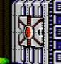

Đối tượng cuối cần được tiêu diệt để qua được màn chơi mới.  
Point : Điểm đạt được khi tiêu diệt 10000  
Trạng thái : đứng yên.

HP : 32.

* + - **Gunboss 1** : C:\Users\Sky\Documents\GitHub\DirectX-Contra\MyFrameWork\MyFrameWork\Resources\Sprites\Enermy\mine\mine00.png

Bắn viên đạn ngăn cản người chơi tiêu diệt final boss.  
Point : Điểm đạt được khi tiêu diệt 10000  
States : Đứng yên, bắn.

HP : 16.

* + - **Boss 2:**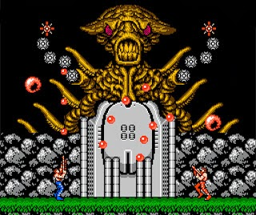Trùm cuối màn 2. Xuất hiện khi Player đến khu vực cuối map. Khi tới 2 tay và đầu của boss hiện ra, 2 tay sẽ vẫy và bắn đạn ra. Đầu cũng bắn ra 3 viên đạn một lúc, chỉ có thể bắn được đầu khi 2 tay đã bị phá hủy. Player sẽ chết nếu chạm vào boss hoặc trúng đạn.   
      * **Tay**:
        + HP: 10
        + Point: 2000
      * **Đầu**:
        + HP: 10000
        + Point: 12
    - **Boss 3:**

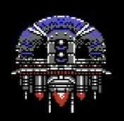

Trùm cuối ở màn 3. Xuất hiện khi player đến khu vực cuối bản đồ này.

Khi xuất hiện, Boss thả bắn thẳng những viên đạn xuống đất, những viên đạn này gặp địa hình sẽ nổ, hoặc nổ khi bị đạn của player bắn vào. Đồng thời sẽ thả những chiếc tàu (Ship Boss) và di chuyển với quỹ đạo định trước, Ship Boss sẽ nổ khi bị đạn player bắn vào và sẽ biến mất khi thoát khỏi viewport.

* + Gồm các trạng thái: xuất hiện, chờ (thời gian chờ để bắn và thả ShipBoss), biến mất, chết.
  + HP: 24.
  + Point: 15000.
  + ShipBoss & GunBoss:
    - HP: 1.
    - Point: 0.
  + **Player**

### Items

* + **Bullet M – Machine Gun**

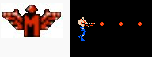

* + - tốc đố bắn tương đối nhanh. Quỹ đạo đạn hình đường thẳng. Dame: 1HP/hit.
  + **Bullet B – Barrier**
    - khi lấy được đạn này, player sẽ ở trạng thái “bất tử” trong một khoảng thời gian. Trong trạng thái “bất tử”, các enemy như (soldier, sniper,…) sẽ bị chết khi chạm phải player và player sẽ không chết khi đi qua một số enemy khác.
  + **Bullet F – Fireball**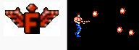
    - tốc độ bắn chậm. Quỹ đạo là đường vòng lò xò. Dame 1HP/hit
  + **Bullet R – Rapid Fire**
    - không giống như các vũ khí bên dưới, Rapid Fire giúp tăng vận tốc bay của đạn hiện đang sử dụng (ngoại trừ Laser Gun). Xuất hiện nhiều lần trong game.
  + **Bullet L – Laser**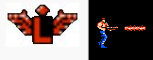
    - tốc độ bắn chậm. Quỹ đạo là đường vòng lò xò. Dame 4HP/hit.
  + **Bullet S – Spread Gun**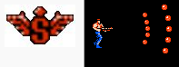
    - tốc độ bắn trung bình. Góc bắn rộng (trạng thái cơ bản sẽ bắn 5 viên đạn theo hình nan quạt). Dame 1HP/hit (còn phụ thuộc vào số viên đạn chạm vào Enemy đó, nếu có 3 viên đạn chạm vào Enemy thì Dame sẽ là 3).
  + **Special Weapon**
    - khi lấy được đạn này, các enemy trong viewport sẽ bị chết.

## Tương tác giữa các đối tượng.

- Player có thể tiêu diệt các enemies khi chúng đang ở trạng thái có thể bị tiêu diệt khi đạn của player bắn ra trúng enemies.

- Player va chạm vào enemies hoặc đạn của chúng sẽ bị chết.

- Player có thể dùng đạn để phá các object chạm vào chúng để “ăn” được đạn như **Capsule Weapon** hoặc **Static Weapon** hoặc player có thể sử dụng các đối tượng như công cụ di chuyển như **Dynamic Bridge.**

## 6. Sơ đồ các màn hình game.

## Sơ đồ màn hình

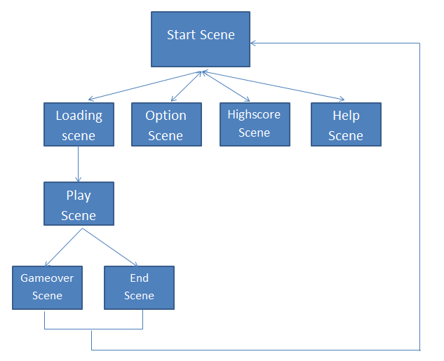

### Start Scene

* + Màn hình bắt đầu của game, sẽ có những lựa chọn cho người chơi là 1 player, 2 players, help, option, highscore và quit.

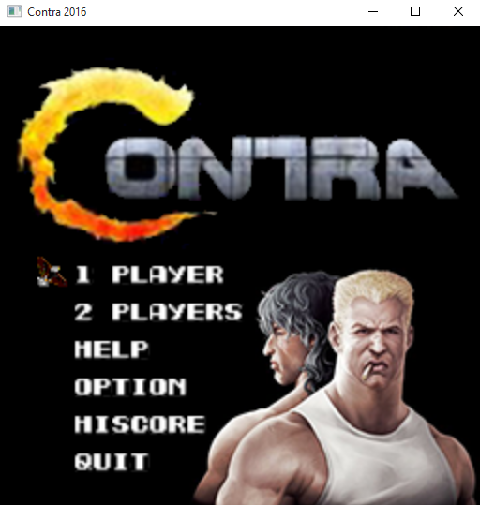

### Loading Scene

* + Hiển thị thông tin màn chơi và load dữ liệu.

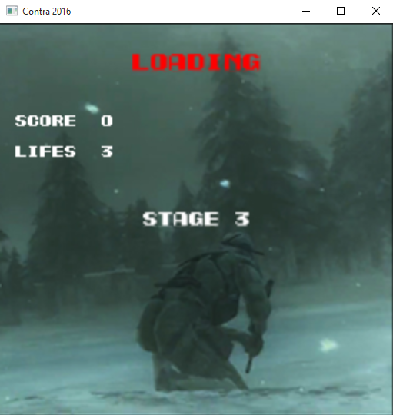

### Option Scene

* + Các tùy chỉnh về phím, âm thanh đều nằm ở đây.

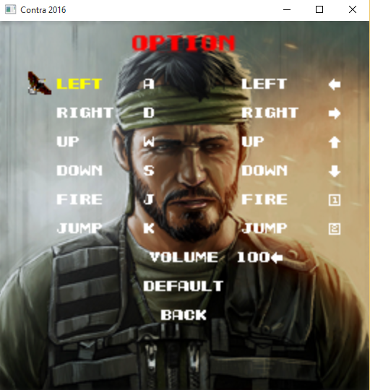

### Highscore Scene

* + Hiển thị thông tin điểm cao của người chơi

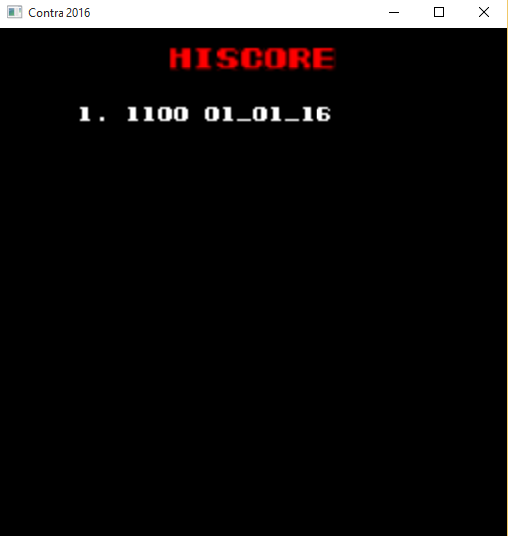

### Help Scene

* + Hướng dẫn người chơi

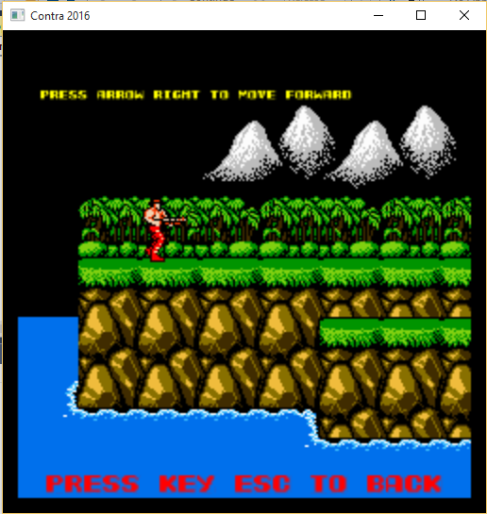

### Play Scene

* + Nơi diễn ra các màn chơi của game

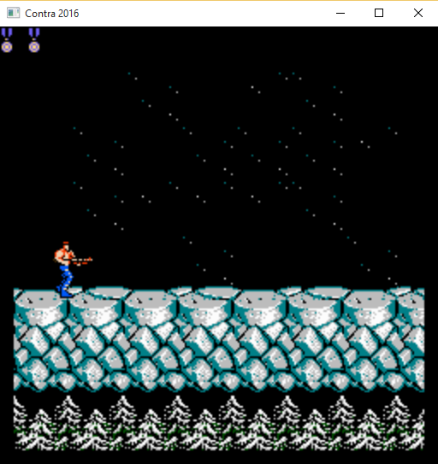

### Gameover Scene

* + Hiển thị khi người chơi hết mạng, thông tin điểm số và thành tích.

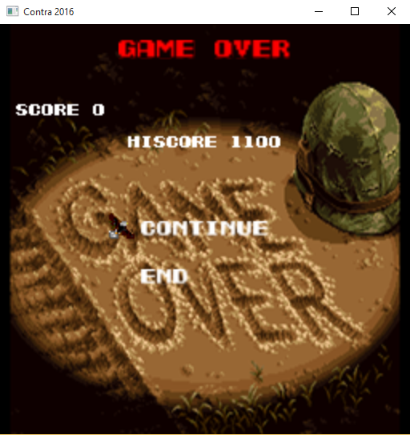

### End Scene

* + Khi người chơi chiến thắng boss màn 3 và chiến thắng game.

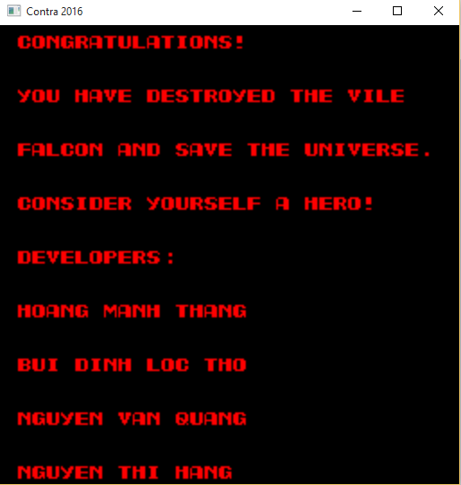

## 7. Màn chơi

### 7.1 Màn 1: Jungle

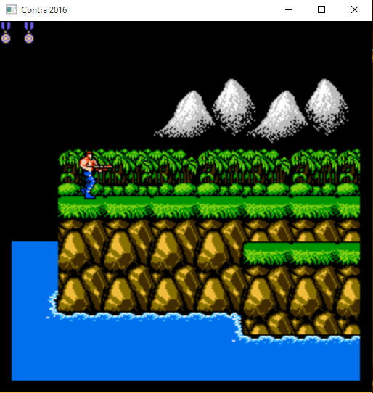

Game bắt đầu tại thời điểm lũ quái vật đã kịp xâm chiếm tới bờ biển của New Zealand, thế kỉ 26. Nhiệm vụ của bạn: bắn tất cả những gì nhìn thấy. Đồ nghề của bạn: 1 khẩu plasma, 1 cái quần pyjama dùng để ngụy trang, và 3 “mạng”....

|  |  |  |
| --- | --- | --- |
| **Enermies** | **Objects** | **Weapon** |
| Sniper | DynamicBridge | Machine Gun |
| Solider | StaticWeapon | Rapid Gun |
| Gunrotating | CapsuleWeapon | Fire Gun |
| Cannon |  | Laser Gun |
| SniperHiden |  | Spread Gun |
| SniperEnd |  |  |
| Gun boss 1 |  |  |
| Finalboss 1 |  |  |

### 7.2 Màn 2: **Water Fall**

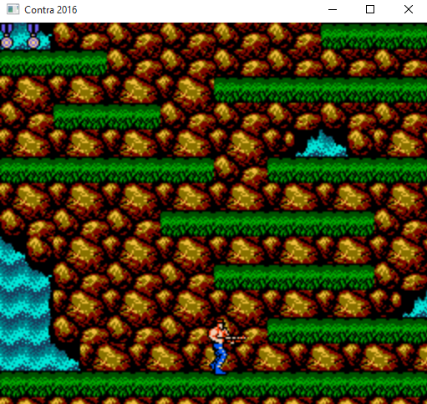

Đây là một màn chơi đặc biệt vời nhiều thác nước và bạn phải đi lên trên để tiêu diệt kẻ thù, bạn nhảy lên từng bậc để đến được căn cứ địch trên đỉnh thác.

|  |  |  |
| --- | --- | --- |
|  |  |  |
| **Enemies** | **Objects** | **Weapon** |
| Contra NES enemy 31.png  Scuba Soldier | dynamicbridge00  Dynamic Bridge | Contra fireball.jpg  Fireball Gun |
| connesbridblaz  Blazer (cầu) | Contra NES weapon sensor.png Static Weapon | Contra laser.jpg  Lazer Gun |
| connesfalbould  Falling Stone | Contra NES weapon capsule.png  Capsule Weapon | Contra rapid.jpg  Rapid Fire |
| con1fene3  Gun Rotating |  | Contra barrier.jpg  Speacial Weapon |
| con1fene4  Cannon |  | Contra spread.jpg  Barrier –  Force Field |
| con1fene1  Soldier Shot |  | Contra machine gun.jpg  Machine Gun |
| con1fene2  Sniper |  |  |
| Contra NES enemy 32.png  Boss stage 2 |  |  |

### 7.3 Màn 3: Snow Field

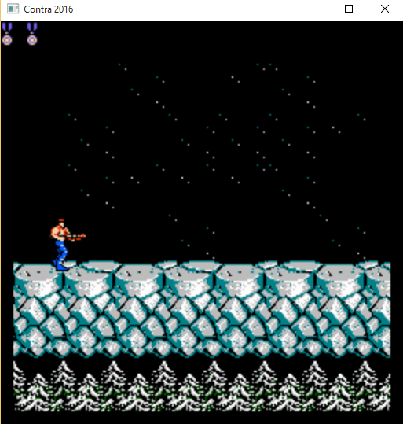

Sau khi vượt qua Stage 3 – Water Fall, player sẽ được đưa đến Stage 5 – Snow Field. Trong màn này sẽ có enemies mới so với các màn chơi trước như: Mine, Bazoka, Tank và Boss5Final. Và có thêm một weapon mới đó là Special Weapon. Ở màn 5 sẽ đặc biệt hơn khi map sẽ bị tối đi trong 1 khoảng thời gian và bạn phải chơi cẩn thận hơn các màn trước để có thể qua được màn này.

|  |  |  |
| --- | --- | --- |
| **Enemies** | **Objects** | **Weapon** |
| Bazoka  Contra NES enemy 51.png | StaticWeapon | Machine Gun |
| Soldier | CapsuleWeapon | Rapid Fire |
| Mine |  | Fireball Gun |
| ScubarSoldier |  | Laser Gun |
| Sniper |  | Special Weapon |
| Tank |  | Spread Gun |
| Boss5Final |  |  |

# II - Các kỹ thuật áp dụng trong game:

## Quadtree

* + Áp dụng kĩ thuật Quadtree để tăng hiệu suất game và giảm số lần xét va chạm trong game.
  + Kĩ thuật này chi màn hình thành những hình chữ nhật nhỏ. Ban đầu chia màn hình làm 4 phần bằng nhau, mỗi phần là 1 Node và cứ 1 Node như vậy lại có 4 Node con.

## Sử dụng ThirdParty

* + **Tinyxml:** bộ thư viện hỗ trợ đọc file xml.
  + **Zlib:** Thư viện hỗ trợ nén và giải nén.
  + **Base64:** Thư viện hỗ endcode/decode base 64 format

## HLSL

* + **HLSL:** là môt ngôn ngữ sử dụng cho Graphic Processing Unit (GPU) dùng can thiệp vào các geometry làm tăng tối đa việc sử dụng thao tác trên vertex shader và pixel shader.
  + **Scene Transition**
    - Sử dụng HLSL để làm hiệu ứng chuyển đổi Scene. DirectX sẽ gửi xuống shader 2 textures tương ứng với màn hình của Scene cũ mà màn hình Scene mới và tùy chỉnh code trong file shader để tạo ra hiệu ứng chuyển Scene.
    - Cơ chế hoạt động ở Code:
      * Class SceneTransition: đây là 1 class singleton có nhiệm vụ là quản lý việc chuyển scene, thông báo xem đã kết thúc chuyển scene chưa.
      * Class TransitionEffect: là 1 abstract class sử dụng cho kế thừa và dùng cho việc tạo thêm các effect mới dựa trên class này.Nó sẽ chưa Vertex data sử dụng cho việc chuyển đổi ma trận trong shader. Trong này có 1 biến của class Shader để cho biết hiệu ứng chuyển scene hiện tại.
      * Các class hiệu ứng chuyển scene: TransitionCircleOpen, TransitionCircleScan, TransitionScan. Các class này đều có hàm updata và trong updata sẽ chuyển các data cần thiết xuống shader, việc render cũng diễn ra ở trong hàm update này.
    - Cơ chế của shader
      * Tùy theo hiệu ứng mà code của shader sẽ khác nhau, tuy nhiên có điểm chung là shader sẽ nhận được 2 Texture từ trên code gửi xuống và xử lý chuyển Scene bằng cách trộn màu của 2 texture này tạo nên hiệu ứng chuyển Scene.
  + **Lighting Effect :   
    + Spot Light :**
    - * **Back ground:** Spot light miêu tả loại ánh sáng tập trung tai một vùng nhất định vì nguồn sáng không tỏa ánh sáng mạnh và lan tỏa mọi nơi trong không gian. ( Ví dụ đèn pin hay đèn pha khác với mặt trời ) .
      * **Technique :**  vector L miêu tả hướng của ánh sáng. Vector V miêu tả vector có gốc tại nguồn sáng S và hướng đến điểm đang xét.  
        Các thuộc tính miêu tả một Spot Light ( trong game Contra )  
        Vị trí nguồn sáng : S.  
        Hướng nguồn sáng : L ( hoặc điểm trong không gian mà nguồn sáng hướng tới )  
        CutOff : Độ rộng của nguồn sáng.  
        Intensity : độ mạnh.  
        Những điểm nằm trong ánh sáng có thể chạm tới thì được chiếu sáng.

Trong tình huống trong hình vẽ : điểm đang xét ( đặt là P ) không nhận được ánh sáng từ nguồn sáng vì nằm ngoài vùng ánh sáng chạm tới.  
  
**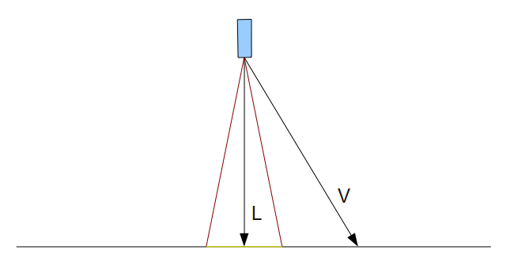  
+ Ambient Light :**

**\* Back ground:** Ambient Lightmiêu tả ánh sáng được áp dụng lên mọi vật trong không gian ( ánh sáng trong căn phòng , ánh sáng ngoài trời… )  
Tạo nên hiệu ứng ngày đêm trong game.

* + - * **Technique :**

Thuộc tính miêu tả một Ambient Light ( trong game Contra) :  
AmbientLightIntensity : độ mạnh của ánh sáng trắng.

## Design Parterns

* + **State Machine:** Mỗi đối tượng tại một thời điểm chỉ có duy nhất 1 trạng thái. Sử dụng State Machine để xây dựng và chuyển đổi các trạng thái với nhau. Mỗi trạng thái tương ứng với một class và class này sẽ nắm giữ data của đối tượng.  
    VD: Enemy Soldier:
  + **Abstract Factory:** cung cấp một [giao diện lớp](https://vi.wikipedia.org/w/index.php?title=Giao_di%E1%BB%87n_l%E1%BB%9Bp&action=edit&redlink=1) có chức năng tạo ra một [tập hợp](https://vi.wikipedia.org/wiki/T%E1%BA%ADp_h%E1%BB%A3p) các đối tượng liên quan hoặc phụ thuộc lẫn nhau mà không chỉ ra đó là những [lớp](https://vi.wikipedia.org/wiki/L%E1%BB%9Bp) cụ thể nào tại thời điểm [thiết kế](https://vi.wikipedia.org/wiki/Thi%E1%BA%BFt_k%E1%BA%BF).   
    VD:
  + **Singleton:** Bất cứ khi nào đối tượng của class được gọi, chỉ có duy nhất (không có nhiều hơn một object ) object được trả lại

VD: Sound, Graphics,…..

## Multi-Thread:

* + Sử dụng đa luồng để pre-load dữ liệu hình ảnh của các đối tượng trong game.

6. fixed Frame Rate (cố định frame)

# III - Kết luận

## Đánh giá mức độ hoàn thiện của game:

Game được hoàn thành 95% theo với mục tiêu ban đầu team đặt ra. Chỉ còn thiếu sót những chức năng nhỏ và kĩ thuật khó.

## Các kiến thức học được và từ đó áp dụng vào game:

* + Quadtree
  + Boundary collision detection
  + Viewport
  + Camera
  + Matrix
  + Sprite
  + World map

## Hướng phát triển:

* 1. Thêm Bubble Conversation: hộp thoại nói chuyện giữa player và các enemy làm cho game thêm phần hấp dẫn và vui nhộn.
  2. Thêm các hiệu ứng chuyển Scene đẹp hơn.
  3. Thêm một vài particle như hiệu ứng tuyết rơi cho màn cuối.
  4. Phát triển thêm nhiều màn chơi với độ khó tăng, nhiều nhân vật làm tăng độ phong phú.

## Tài liệu tham khảo:

* + **Youtube**: Sonar System channel và các link hướng dẫn khác.
  + **Stdio.vn**:
    - * Quadtree: <http://www.stdio.vn/articles/read/109/hien-thuc-quadtree-va-ung-dung-trong-lap-trinh-game>
      * Tiledmap: + <http://www.stdio.vn/articles/read/195/tao-tilemap-trong-cocos2d-x-3xx>.

+ http://www.mapeditor.org/

* + - * Ngoài ra những tút khác có liên quan đến kĩ thuật C++ và cocos2d-x
  + **Stackoverflow**:tham khảo những khi gặp bug hay những lỗi không sửa được và những kĩ thuật mới.
  + **Msdn**: tham khảo các thư viện của DirectX9 và nghiên cứu về HLSL.
  + **ShaderToy**: nghiên cứu thuật toán về shader trên GLSL để port qua HLSL.
  + Và các đường dẫn khác được tìm thấy trên google đã góp phần giúp nhóm hoàn thiện được game.